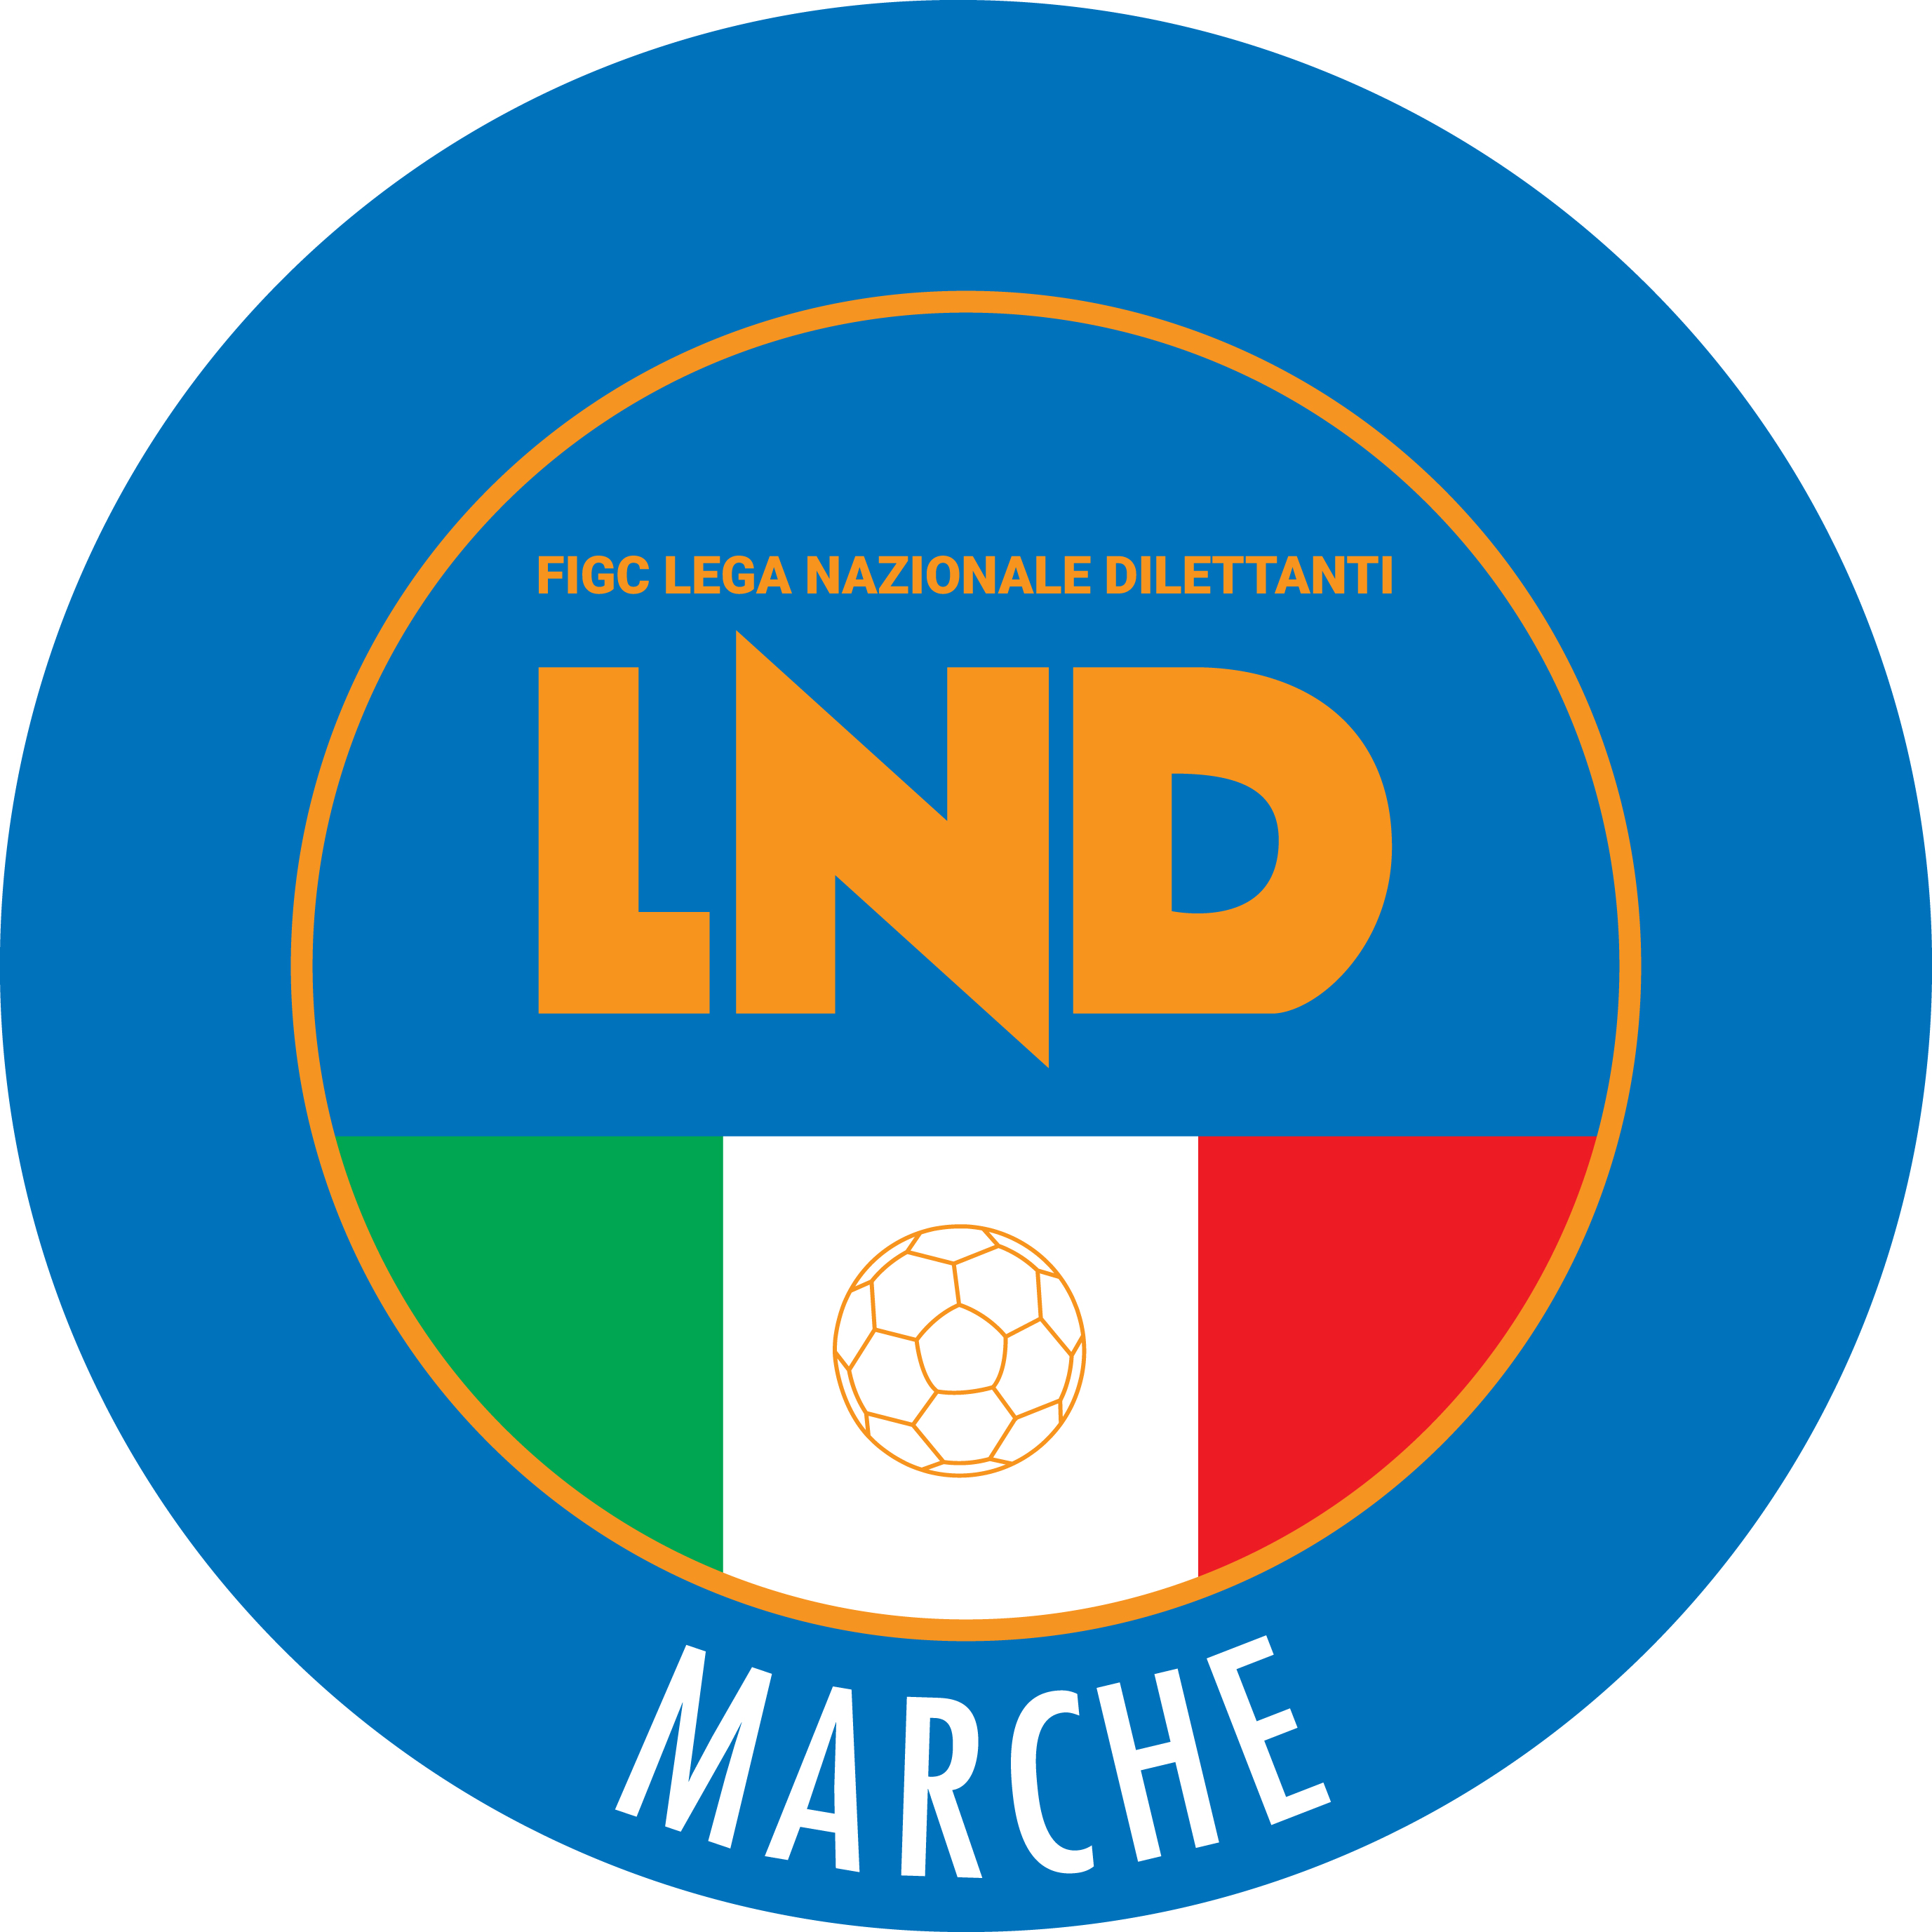 | Federazione Italiana Giuoco Calcio  Lega Nazionale Dilettanti  COMITATO REGIONALE MARCHE  Via Schiavoni, snc - 60131 ANCONA  CENTRALINO: 071 285601 - FAX: 071 28560403  sito internet: marche.lnd.it  e-mail: c5marche@lnd.it  pec: c5marche@pec.figcmarche.it  Telegram: https://t.me/lndmarchec5
Stagione Sportiva 2022/2023

Comunicato Ufficiale N° 107 del 25/03/2023

CALCIO A CINQUE

SOMMARIO

SOMMARIO 1
COMUNICAZIONI DELLA F.I.G.C. 1
COMUNICAZIONI DELLA L.N.D. 1
COMUNICAZIONI DELLA DIVISIONE CALCIO A CINQUE 1
COMUNICAZIONI DEL COMITATO REGIONALE MARCHE 1

COMUNICAZIONI DELLA F.I.G.C.

COMUNICAZIONI DELLA L.N.D.

COMUNICAZIONI DELLA DIVISIONE CALCIO A CINQUE

COMUNICAZIONI DEL COMITATO REGIONALE MARCHE

Per tutte le comunicazioni con la Segreteria del Calcio a Cinque - richieste di variazione gara comprese - è attiva la casella e-mail c5marche@lnd.it; si raccomandano le Società di utilizzare la casella e-mail comunicata all'atto dell'iscrizione per ogni tipo di comunicazione verso il Comitato Regionale Marche.

ATTIVITA’ DI RAPPRESENTATIVA

RAPPRESENTATIVA REGIONALE CALCIO A CINQUE UNDER 17

Ad integrazione di quanto pubblicato nel Comunicato Ufficiale n° 102 del 15/03/2023, il sottoelencato calciatore è convocato per svolgere le seguenti sedute di allenamento come di seguito riportato:

LUNEDI’ 27/03/2023, ore 16:15
“Tensostruttura Calcio a Cinque” di MONTELUPONE (Via Alessandro Manzoni)

MARTEDI’ 28/03/2023, ore 16:00
“PalaFiera Campanara” di PESARO (Via delle Esposizioni, 33)
seduta di allenamento a ranghi contrapposti con l’Italservice C5 (Under 19 Nazionale)

MERCOLEDI’ 29/03/2023, ore 16:15
“PalaSavelli” di PORTO SAN GIORGIO (Via Santa Vittoria, 5)

AMICI DEL CENTROSOCIO SP. BAIONI Edoardo

Dirigente Responsabile CAPRETTI Marco
Dirigente Accompagnatore BOIANI Paolo, PACENTI Paolo
Staff Tecnico CESARONI Francesco, MAGNARELLI Matteo, MASCARUCCI Fabrizio, VAGNARELLI Marco
Fisioterapisti PERUCCI Michele, PIGNOCCHI Letizia
Responsabile Logistica COTOLONI Attilio
Segretario TORRESI Alver

I calciatori e le calciatrici convocati debbono presentarsi muniti degli indumenti personali di gioco.
Si ricorda a tutte le Società che debbono rispondere alla mail che è stata loro inviata entro il termine previsto allegando la copia del certificato di idoneità medico-sportiva come specificato nella stessa.

Pubblicato in Ancona ed affisso all’albo del Comitato Regionale Marche il 25/03/2023.

Il Responsabile Regionale Calcio a Cinque  (Marco Capretti) | Il Presidente  (Ivo Panichi)

